Practica 1

Diseño y análisis de un Circuito Acondicionador de Señal con sensor de temperatura LM35

Integrantes:

Pablo Aliss Morán

Víctor Olivares Reyes

08/11/2020

Instrumentación

Índice

Portada………………………………………………………………………………… 1

Índice…………………………………………………………………………………… 2

Objetivos………………………………………………………………………………. 3

Diagrama de Bloques………………………………………………………………… 3

LM35 ……………………………………………………………………………………4

CAS …………………………………………………………………………………….. 4

Convertidor Analógico Digital (A/D) …………………………………………….…4

Diseño de un Circuito Acondicionador de Señal (CAS) con sensor de temperatura LM35 ……………………………………………………………………6

Diseño del sistema …………………………………………………………………….8

Obtención del voltaje de desvío …………………………………………………….. 11

Conclusiones …………………………………………………………………………... 15

Bibliografía ……………………………………………………………………………..15

**Objetivos:**

**Objetivo General:** Aprender a diseñar un Circuito Acondicionador de Señal con entradas de voltaje proporcionadas por un sensor LM35 y salidas de voltaje adecuadas para un convertidor A/C con salida de 8 bits.

**Objetivos particulares:**

* Aprender a utilizar el sensor LM35.
* Saber analizar el/los márgenes de error en circuitos reales.
* Saber conceptualizar un sistema por medio de bloques.
* Comprender todo el proceso de acondicionamiento de señal y su función en casos particulares.
* Llevar el análisis de cada bloque particular a un nivel que pueda ser comprendido por alguien sin conocimiento práctico del tema.

**¿Qué tenemos que saber?**

Para empezar a diseñar el sistema primero debemos dividirlo en bloques, de esta forma podemos ubicar que parte del sistema falla basándonos en las entradas y salidas de cada bloque en vez de tomar a todo el sistema como una caja negra.

Una forma sencilla para representar estos bloques es con el diagrama secuencial de bloques, donde podemos ver todas las salidas y entradas de los bloques.

Los bloques que formaremos serán.

* Sensor
  + Entrada: Temperatura
  + Salida: Voltaje
* CAS
  + Entrada: Voltaje
  + Salida: Voltaje
* Convertidor Analógico/Digital
  + Entrada: Voltaje
  + Salida: 8 Bits

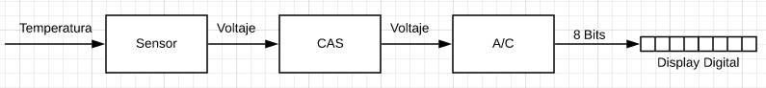Observemos que no es coincidencia que la salida de cada bloque sea la entrada del bloque siguiente pues los bloques no cuentan con circuitos intermediarios entre ellos. El diagrama completo se verá de la siguiente manera:

Figura 1. Diagrama de bloques del sistema

Para empezar a diseñar un Circuito Acondicionador de Señal primero debemos de involucrar los dispositivos específicos con los que trabajaremos y aclarando también los datos de interés de estos.

* LM35:

Revisando la hoja de datos de el sensor de temperatura LM35 podemos observar que este cuenta con 3 terminales utilizables, la 1 a la que se le aplicara un voltaje de operación que según la misma hoja de datos debe de rondar entre los 4 y 30 volts, la 2 que es de la cual se tomara el voltaje de salida, y la 3ra terminal que va conectada a tierra.

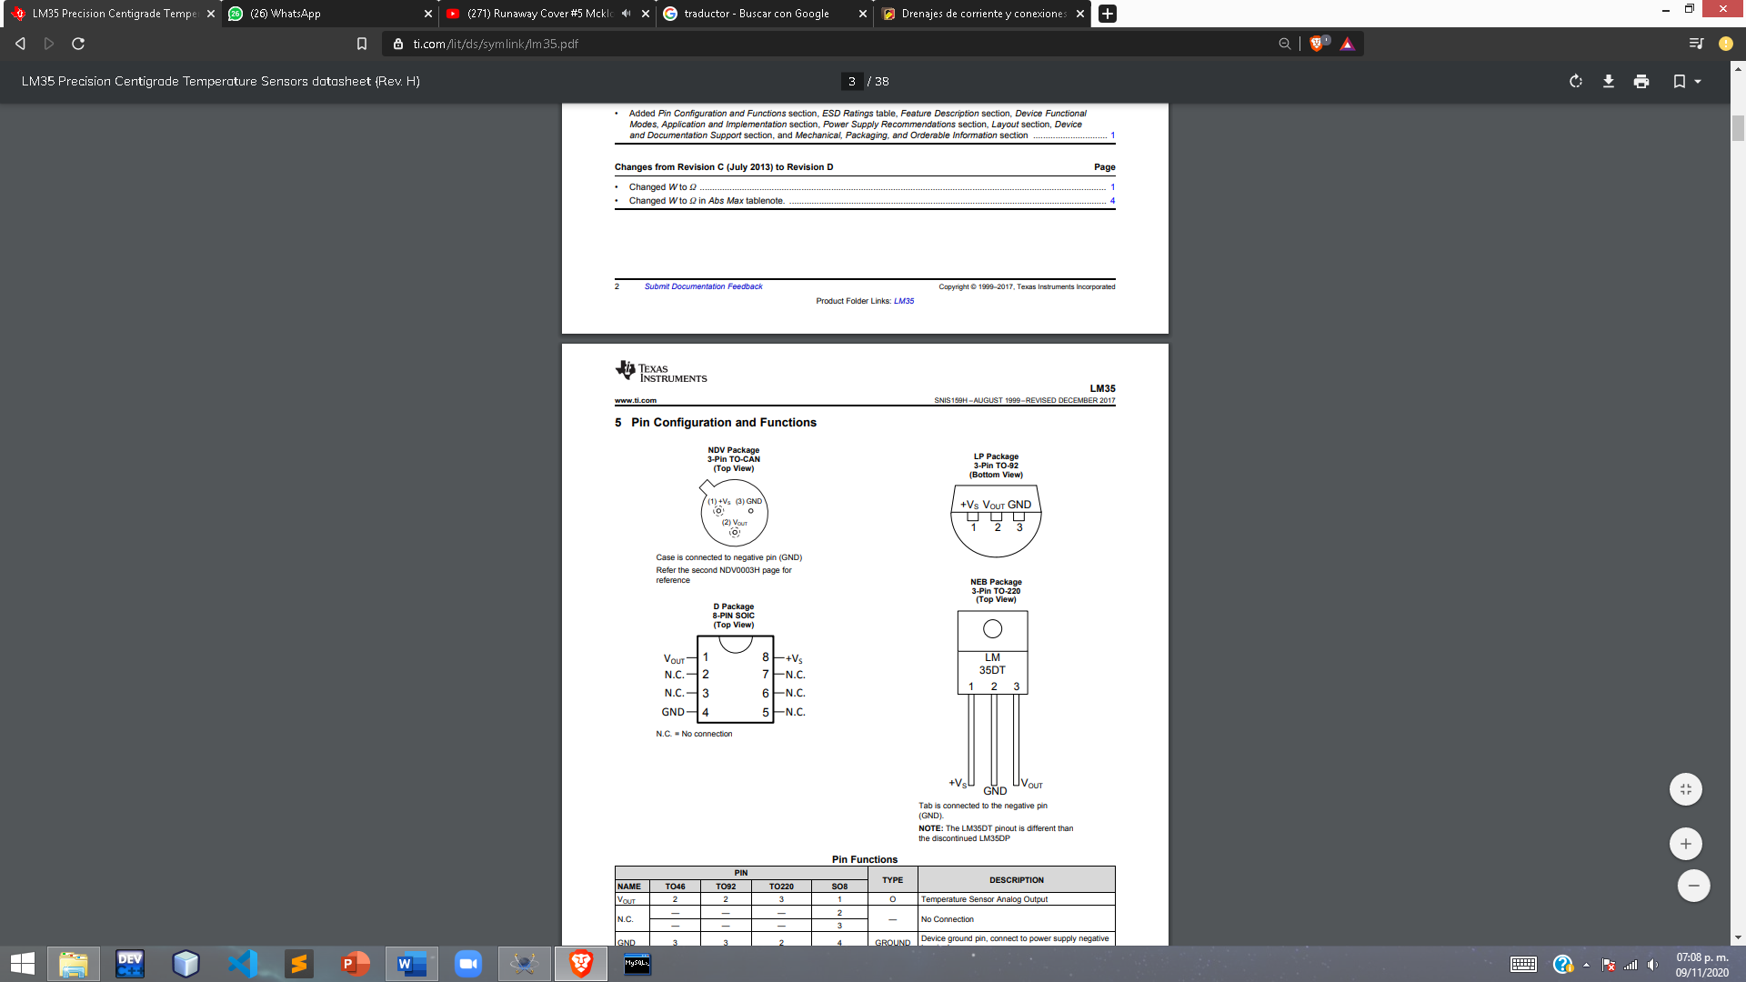

Figura 2. Forma de empaquetado de el sensor LM35 (desde abajo).

El LM35 cuenta con una calibración en °C y una sensibilidad de que significa que por cada °C que el sensor detecte, este tendrá una salida de 10mV, para lograr esta sensibilidad hay que utilizar la siguiente configuración.

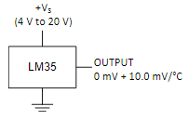

Figura 3. Configuración básica del LM35 (para temperaturas desde -55°C a 150°C)

* CAS:

El Circuito Acondicionador de Señal o CAS es un sistema diseñado a partir de Amplificadores Operacionales y la teoría de circuitos que como su nombre lo dice sirve para “Acondicionar” una señal para que esta sea utilizada en un caso particular, específicamente en esta práctica queremos que nuestra salida del CAS se utilice en un convertidor A/C para representar el voltaje de la salida como una combinación binaria de 8 bits donde la combinación “00000000” signifique que no hay voltaje y que la combinación “11111111” indique que se alcanzó el voltaje máximo desplegable por combinaciones, en este caso este voltaje será 5 volts.

Los Amplificadores operacionales que utilizaremos para diseñar este CAS serán propuestos cuando empecemos a diseñarlo.

* Convertidor A/D: En esta fase se planea que la salida del CAS se transforme a una señal digital para esta expresarse en 8 bits, nosotros propusimos el ADC0804.

Este es un dispositivo que convierte una señal analógica (de un rango de 0V a 5V) a código binario expresado en 8 bits. La familia de dispositivos ADC080X son convertidores de aproximación sucesivos CMOS de 8 bits.

|  |  |  |  |  |
| --- | --- | --- | --- | --- |
| ADC0804 | | | | |
| Suministro de voltaje | | | Entrada analógica | |
| Min = 4.5V | Normal= 5V | Max = 5.5V | Min = GND-0.05 | Max = Vcc+0.05 |

Tabla 1. Condiciones óptimas para operar del ADC0804

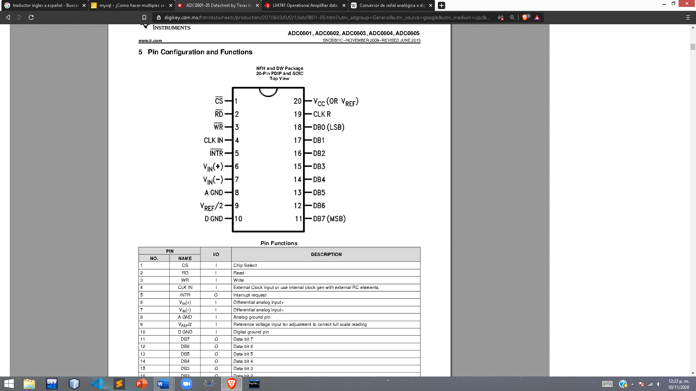

Figura 4. Empaquetado del ADC0804

Por motivos de practicidad, utilizaremos una configuración incluida en la hoja de datos de este ADC0804 y porque esta fuera del foco de aprendizaje el aprender a cerca de las configuraciones de este A/C en particular.

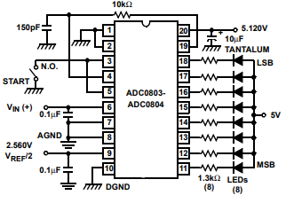

Figura 5. Configuración propuesta del ADC0804 (básica)

**Diseño de un Circuito Acondicionador de Señal (CAS) con sensor de temperatura LM35.**

Para esta práctica se contempla que las entradas de temperatura van a ir desde 0°C hasta 75°C, por lo que dado que sabemos que nuestro sensor LM35 tiene una sensibilidad de 10mv por cada °C podemos decir que nuestra variable de salida del sensor que denominaremos Vc está dada por:

Que genera unos límites de:

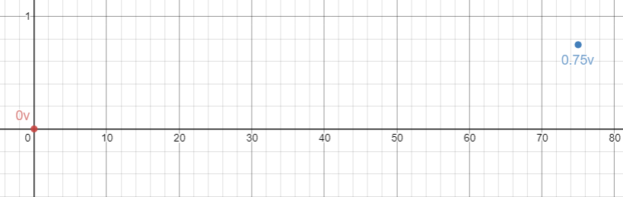

Tc

Vc

Grafica 1. Límite superior (75°C 0.75 V) y límite inferior (0°C 0 V) de la gráfica de transferencia del sensor de temperatura LM35

Tc

Vc

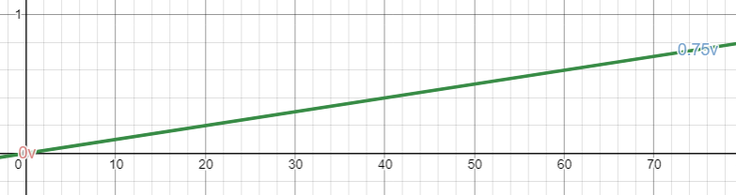

Grafica 2. Grafica de transferencia del sensor, entrada de temperatura (Tc) vs salida del voltaje del sensor (Vc).

Donde Tc representa la temperatura que el sensor capta.

Y tomando en cuenta también que en nuestro A/C el voltaje que genera la combinación de 8 bits “00000000” (que debería mandar al tener los 0°C) son 0 volts y que el voltaje que genera la combinación de 8 bits “11111111” (que debería mandar al tener el máximo de °C, es decir 75°C) son 5 volts podemos definir nuestras variables donde Vo es el voltaje de salida del CAS.

De esta manera podemos construir nuestro diagrama de bloques, pero esta vez con variables y elementos específicos incluidos.

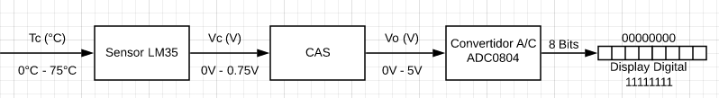Figura 6. Diagrama a bloques completo, con variables definidas y dispositivos definidos.

**Diseño del Sistema:**

Diseño del bloque del Sensor LM35

Primero empezamos colocando el sensor LM35 que pudimos encontrar en nuestro *Proteus 8* alimentando a este con un voltaje dentro de los limites recomendados

Y utilizando la configuración de la figura 3 sacada de su hoja de datos correspondiente.

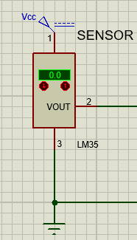

Figura 7. Simulación del LM35 con la configuración de la figura 3.

Diseño del bloque del CAS:

El sensor entrega una señal, misma señal que el convertidor A/D puede interpretar, sin embargo, entregaría valores no solicitados, es por ello por lo que se requiere acondicionar la señal.

Propusimos un op-amp LM741 pues es muy básico y este funciona muy bien para trabajar con sensores según su hoja de datos.

El principio es básico, se trata de un op-amp, que amplifique, pero no invierta la señal, entonces la configuración del amplificador de señal es un lazo cerrado, un amplificador no inversor, de esta forma ponemos la configuración de amplificación no inversora del LM741.

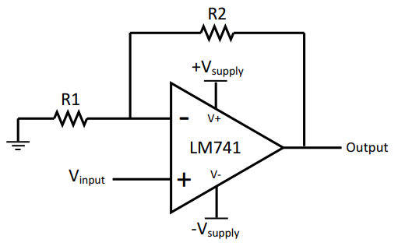

Figura 8. Configuración del amplificador no inversor de un op-amp LM741

Teniendo en cuenta que se debe acondicionar la señal se establece la siguiente relación:

De la anterior relación se sabe que Vc es una variable independiente, mientras que Vo es una variable dependiente, por lo que se puede asociar a Vc con la variable X y a Vo con la variable Y. Dicho esto se grafican los puntos en el plano dado que este se comporta como una pendiente lineal:

Vc

Vo

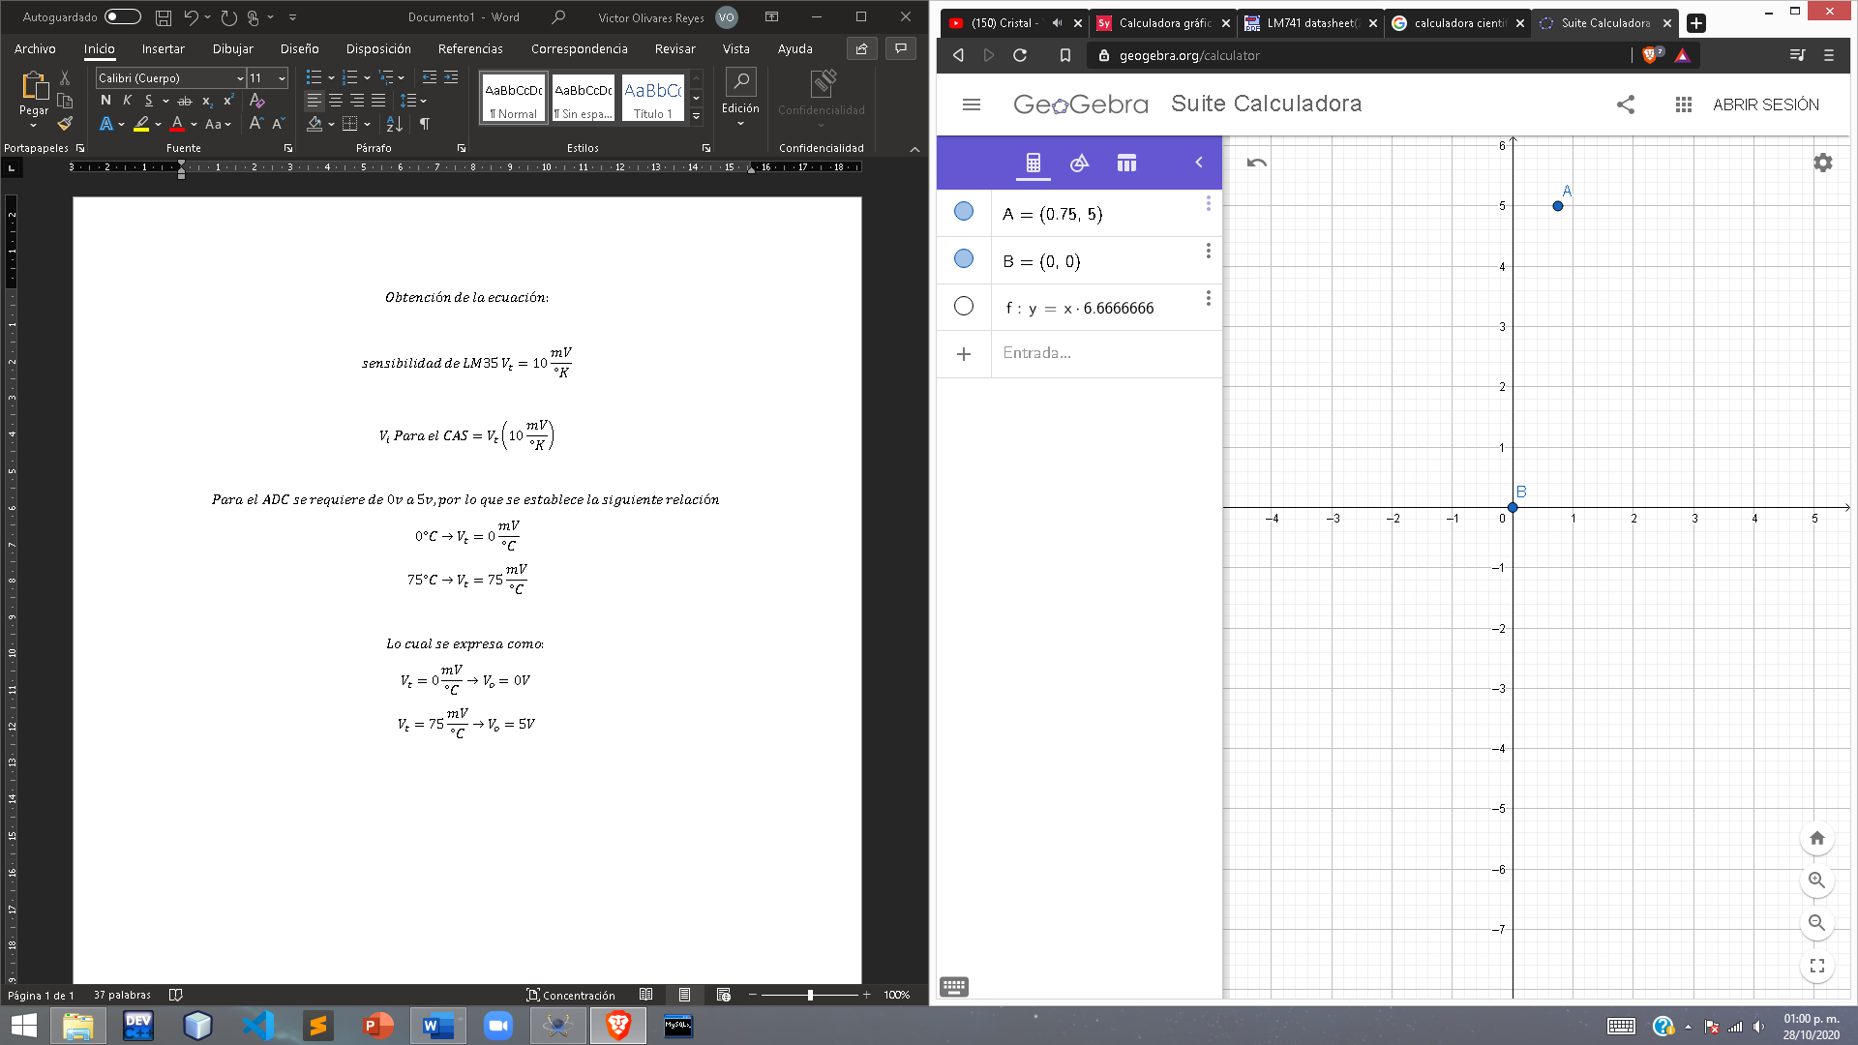

Grafica 3. Límite superior (0.75 V 5 V) y límite inferior (0 V 0 V) de la gráfica de transferencia del CAS.

Teniendo dos puntos, se calcula la pendiente, que en este caso es el factor de ganancia del amplificador operacional.

Por la ecuación de la línea recta se sustituye la pendiente y uno de los puntos anteriormente mencionados (A o B) para obtener la ecuación del CAS

Teniendo a b=0, se sabe que la ecuación corta en el origen, por lo que la ecuación del CAS, expresado en términos de Vo y Vt es:

Vc

Vo

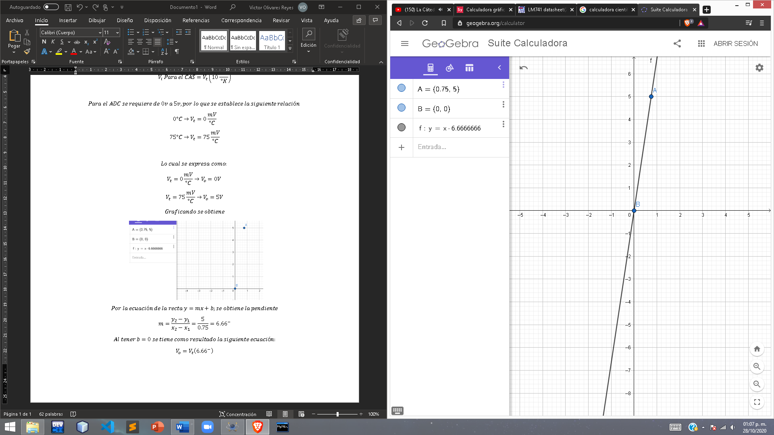

Grafica 4. Grafica de transferencia del CAS, entrada de voltaje del sensor (Vc) vs salida del voltaje del CAS (Vo).

Una vez que se sabe la pendiente, o factor de amplitud, se debe adaptar al amplificador operacional, tomando en cuenta el factor de amplitud

Se propone un resistor Ri, con fines de establecer el factor de amplitud, un resistor de 10KΩ es buena opción, debido a que permite el paso de corriente, de tomar un resistor con un valor más pequeño, corre el riesgo de quemarse, y un resistor con valor más grande, corre el riesgo de comportarse como un circuito abierto.

Entonces se sustituyen valores en la ecuación de factor de amplitud:

Cabe mencionar que el redondeo de este valor también causa una ligera desviación de los valores ideales, pero por motivos de simplicidad utilizaremos una resistencia de 56KΩ puesto que las resistencias con valores decimales no son prácticas de usar o no existen.

De esta manera el CAS se ve conformado de la siguiente forma:

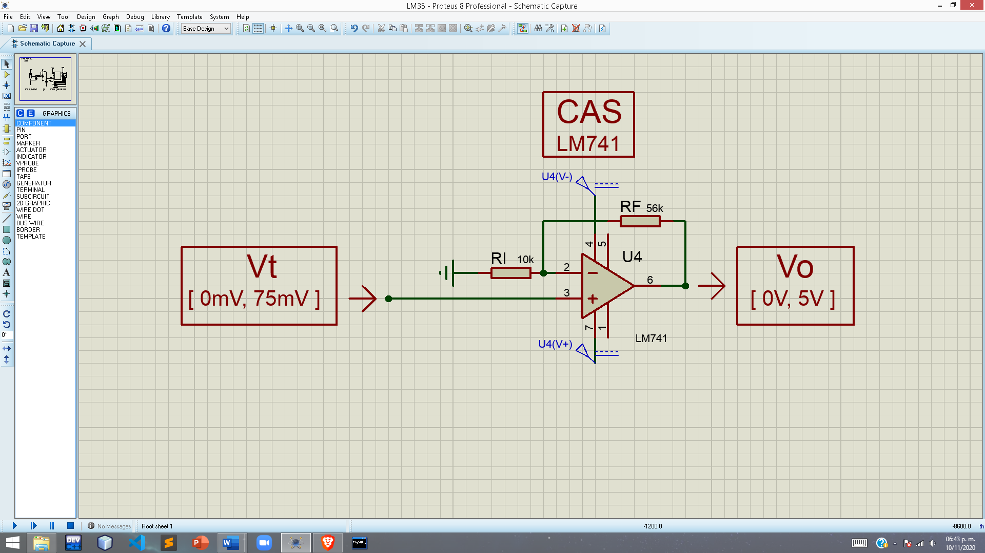

Figura 9. Diseño simulado creado a partir de la configuración de la figura 8 del CAS de nuestro sistema.

Sin embargo, el sistema muestra un pequeño margen de error comúnmente conocido como voltaje de desvío, Cabe decir que este error existe en la realidad, no en simulaciones (casos ideales), debido a que no es un amplificador ideal. Este error es debido al voltaje de offset, este mismo voltaje, varía dependiendo el fabricante, para el op-amp LM741 se tiene un voltaje de offset igual a 15mV.

**Obtención del voltaje de desvío:**

Sustituyendo valores

Con todo lo que ya tenemos nos es posible calcular todos los valores teóricos del sistema con iteraciones de 5 °C de 0 a 75 °C

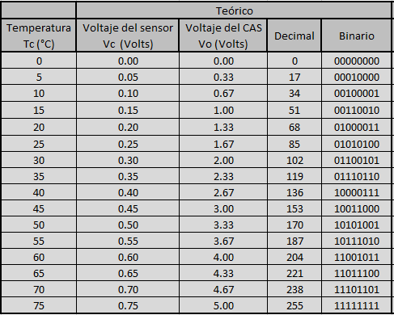

Tabla 2. Tabla de valores teóricos del sistema.

Cabe mencionar que el numero decimal fue generado gracias a que al ser la última combinación de 8 bits “11111111” y al ser 11111111 la representación en binario del numero 255 calculamos que como ese valor se genera a los 5v la razón de cambio de numero decimal por volt es de:

Es decir, que la combinación de bits que saldrá del A/C será la equivalente al numero binario correspondiente a el numero decimal generado por esa razón que podría verse de esta manera.

Donde la función BIN sea la conversión de numero decimal a binario y.

Diseño del Bloque del ADC0804

En este bloque utilizaremos la configuración que propusimos de la hoja de datos del ADC0804 mostrada en la figura 5.

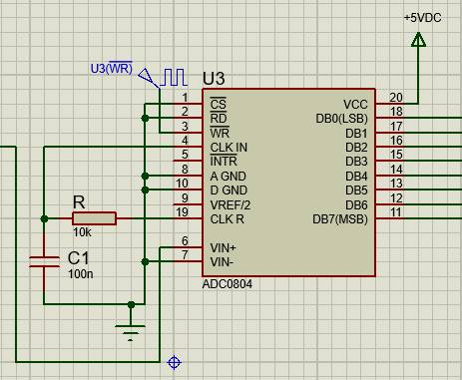

Salida binaria

Salida del CAS (Vo)

Figura 10. Simulación de nuestro ADC0804 simulado a partir del diseño propuesto en la figura 5 sacado de las hojas de datos del dispositivo.

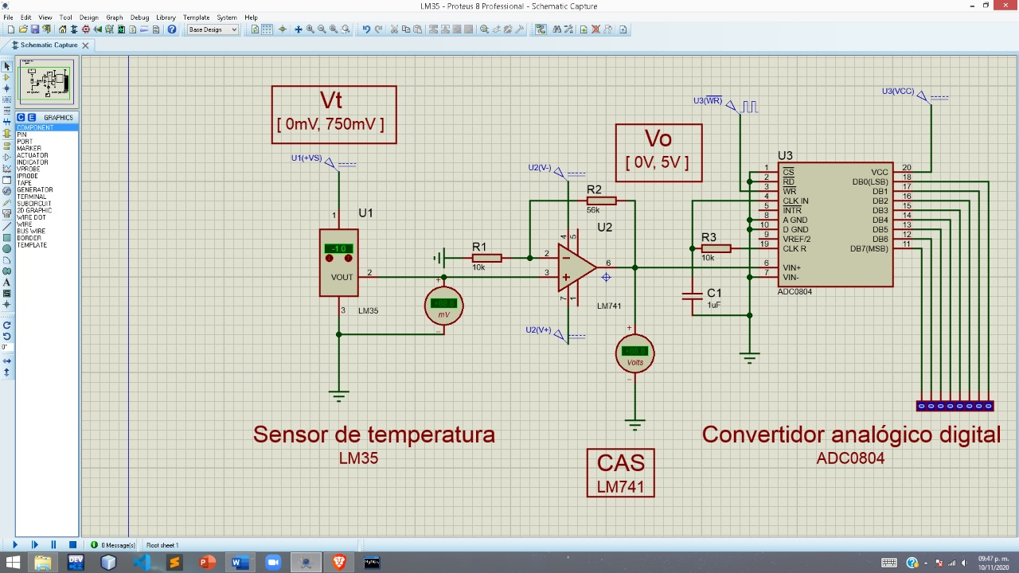Finalmente tenemos nuestro circuito completo si conectamos los anteriores bloques mostrados:

Figura 10. Simulación del sistema con los 3 bloques conectados en Proteus 8.

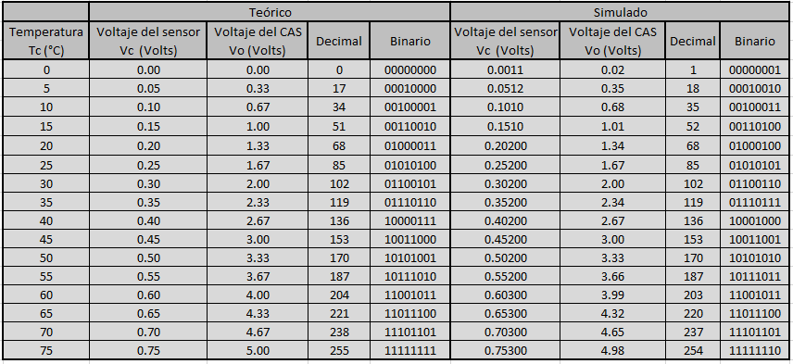Ahora que ya tenemos los valores simulados podemos empezar a notar diferencias.

Tabla 3. Comparación de datos teóricos con datos simulados

Margen de error:

Como podemos observar, los datos tienen variaciones pequeñas pero significativas como podemos ver en las simulaciones y en las señales de salida, sobre todo en las salidas de 8 bits.

Nos parece prudente resaltar que a pesar de que este 0.4% puede ser considerado un error total, podemos también notar que este error se puede dividir entre el error del sensor (se puede ver como la salida de voltaje del sensor también hubo variaciones), el error de la resistencia de 56KΩ que pusimos en el CAS que en casos ideales hubiera sido de KΩ pero por cuestiones de realismo mas que nada decidimos redondear hacia abajo el resultado además mencionar también el voltaje de offset del LM741 que además de poder haber sido inclusive indetectable, es posible que en simuladores como lo es Proteus, el voltaje de offset no venga incluido en los cálculos del simulador.

**Conclusiones:**

Conclusión de Pablo Aliss Morán: Esta practica fue interesante puesto que siento que el desarrollar análisis y diseños a este nivel ayuda mucho a la formación y a acostumbrarme a hacer este tipo de abstracción de los problemas, en cuanto a la practica puedo decir que es muy interesante como es que a pesar de que sea una simulación los márgenes de error siguen involucrándose ya sea porque utilizamos solo dispositivos que se puedan conseguir en la práctica física y a pesar de que tuvimos un error notable me parece que un 0.4% de error es aceptable y que el sistema cumple la función para la que se diseñó.

Conclusión de Víctor Olivares Reyes: como ingenieros tenemos el deber de aplicar el conocimiento para el diseño, desarrollo e innovación, y eso quedó demostrado en la práctica, ya que partiendo desde conceptos como lo es el amplificador operacional, sensor y convertidor, cuyas funciones son específicas, se pueden juntar, de tal modo que formen un sistema. Durante el desarrollo se contemplaron conceptos como factor de amplitud, lazo cerrado de un op-amp, voltaje de offset, etc. Son tiempos difíciles, sin embargo, el desarrollo de esta práctica, análisis y los obstáculos que se presentaron, fueron la manera perfecta de aplicar el conocimiento técnico.

# **Bibliografía**

Datasheetcatalog. (s.f.). *ADC0804*. Obtenido de http://pdf.datasheetcatalog.com/datasheet/nationalsemiconductor/DS005671.PDF

*Desmos*. (s.f.). Obtenido de https://www.desmos.com/calculator?lang=es

*LucidChart*. (s.f.). Obtenido de https://app.lucidchart.com/lucidchart/850fb140-49c7-4306-9652-69d2ecd19484/edit?page=0_0#?folder_id=home&browser=icon

Texas Instruments. (s.f.). *LM35 Datasheet*. Obtenido de https://www.ti.com/lit/ds/symlink/lm35.pdf

Texas Instruments. (s.f.). *LM741 datasheet*. Obtenido de https://www.ti.com/lit/ds/symlink/lm741.pdf